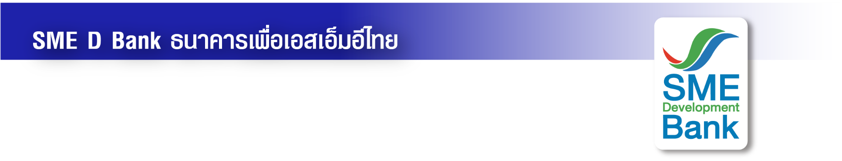

ข่าวสั้นประชาสัมพันธ์

20 มิถุนายน 2566

**SME D Bank จัดโปรจุใจ ร่วมงาน Thailand Smart Money ระยอง 23-26 มิ.ย.**

**ยกขบวน “เติมทุนคู่พัฒนา” วงเงินกู้สูงสุด 50 ล้าน ใช้วันนี้มี Cash Back 3 หมื่น**

**ธนาคารพัฒนาวิสาหกิจขนาดกลางและขนาดย่อมแห่งประเทศไทย (ธพว.)** หรือ **SME D Bank** ธนาคารเพื่อเอสเอ็มอีไทย จัดโปรโมชั่นเต็มพิกัด **“เติมทุนคู่พัฒนา”** เสริมแกร่ง SMEs ทะยานสู่ความสำเร็จ เข้าร่วมงาน “**Thailand Smart Money ระยอง” ครั้งที่ 6 ระหว่างวันที่ 23-25 มิถุนายน 2566 ณ ชั้น 1 ศูนย์การค้าเซ็นทรัลพลาซา ระยอง บูธหมายเลข 4A** พบกับสินเชื่อครอบคลุมทุกกลุ่มธุรกิจ วงเงินกู้สูงสุด 50 ล้านบาท ผ่อนสบายนานสูงสุด 15 ปี ใช้ได้ทั้งลงทุน ขยาย หมุนเวียน เสริมสภาพคล่อง รีไฟแนนซ์ พร้อมรับโปรโมชั่น 2 ต่อ ได้แก่ ต่อที่ 1.เมื่อยื่นขอสินเชื่อภายในงาน รับทันที! บัตรสตาร์บัค (จำนวนจำกัด) และ ต่อที่ 2.เมื่อได้รับอนุมัติสินเชื่อและเซ็นสัญญา รับบัตรเติมน้ำมัน มูลค่าสูงสุด 2,000 บาท อีกทั้ง พิเศษสำหรับลูกค้าใหม่ เมื่อยื่นกู้และใช้วงเงิน ตั้งแต่ 1 ล้านบาท ถึง 50 ล้านบาท รับ Cash Back ค่าประเมินหลักทรัพย์ค้ำประกัน มูลค่าสูงสุด 30,000 บาทต่อราย นอกจากนั้น เอสเอ็มอีทุกกลุ่มสามารถขอเข้ารับโปรแกรมพัฒนา เพิ่มศักยภาพธุรกิจ ฟรี! ไม่มีค่าใช้จ่าย จากโครงการ **“SME D Coach”** ให้คำปรึกษาโดยโค้ชมืออาชีพ สอบถามรายละเอียดเพิ่มเติม Call CENTER 1357